2020年全国职业院校评估数据采集平台使用手册
（高职）

2020年6月20日
2020年全国职业院校评估
各省和参评院校工作步骤
步骤 | 省级部门 | 参评院校
系统登录 | 6月20日前，各省联络员将通过邮件接收到省级账号和密码，随后登录http://wj.cnsaes.org.cn/admin，下载本省参评院校账号和密码，并负责发放至各参评院校，同时督促各院校于6月30日前完成首次登录。 | 6月30日前，在收到省级部门发放的院校账号和密码后，登录http://wj.cnsaes.org.cn/admin，下载本校数据表填报账号和问卷填答账号。
信息采集 | 8月31日前，督促各校按时完成数据表填报和问卷填答工作，并及时对学校上报数据的准确性、合理性进行审核。 | 1.数据表填报。8月31日前，完成中、高职各3张数据表填报。  2.问卷填答。8月31日前，根据抽样方案认真完成问卷填答。
报告撰写 | 11月30日前，完成中职和高职两个省级评估报告，并将两份报告以函件形式报国务院督导办。 | 10月30日前，高职院校完成自评报告，并在本校门户网站发布。中职学校无需撰写自评报告。

目 录
一、数据采集实施总体安排 5
二、学校控制台操作指南 8
1、浏览器兼容要求 8
2、登录网址：http://wj.cnsaes.org.cn/admin 8
3、系统登录界面 9
4、控制台 9
三、数据表填报操作指南 11
1、浏览器兼容要求 11
2、网址：http://dc.cnsaes.org.cn/ 11
3、系统登录界面 12
4、数据填报工作流程 12
5、数据表填报页面主要功能 13
四、问卷调查操作指南 18
1.高等职业学校校长问卷操作指南 18
（1）浏览器兼容要求 18
（2）登录网址：http://dc.cnsaes.org.cn/ 19
（3）登录问卷系统 19
（4）阅读“调查说明”和查阅“帮助” 20
（5）填报调查问卷 20
2.高等职业学校学生问卷操作指南 22
（1）浏览器兼容要求 22
（2）登录网址：http://dc.cnsaes.org.cn/ 23
（3）登录问卷系统 23
（4）阅读“调查说明”和查阅“帮助” 24
（5）填报调查问卷 24
3.高等职业学校教师问卷操作指南 26
（1）浏览器兼容要求 26
（2）登录网址：http://dc.cnsaes.org.cn/ 26
（3）登录问卷系统 27
（4）阅读“调查说明”和查阅“帮助” 27
（5）填报调查问卷 28
（6）问卷提交 30
五、咨询与服务 31

一、数据采集实施总体安排
（一）时间要求
职业院校数据采集的时间段是2020年6月30日至2020年8月31日，各校6月30日前须完成首次登陆并下载本校用户账号及密码。
（二）数据采集
各省教育行政部门统筹组织本省职业院校评估数据采集工作，通知并督促本省学校在规定时间内登录职业院校评估数据采集系统。
——学校控制台账号密码获取
省级数据管理员依据本省控制台账号和密码，登录http://wj.cnsaes.org.cn/admin，下载本省参评学校控制台账号和密码，并负责发放至各职业院校。
——学校数据表与问卷填答账号密码发放
学校数据管理员依据本校控制台账号和密码，登录http://wj.cnsaes.org.cn/admin，下载本校数据表填报和问卷填答账号。高职学校账号包括：1个填表账号；76个问卷填答账号，分别是60个高职学生账号、15个高职教师账号和1个高职校长账号。
——数据表填报
依据《职业院校评估数据采集系统操作指南》和《学校数据表与采集项说明》的要求，高等职业院校完成《高等职业院校基本情况表》《高等职业院校师生情况表》《高等职业院校专业情况表》等三张数据表的填报。
——调查问卷填答
各职业院校安排专人负责组织问卷填答工作，问卷抽样及填答要求如下：
学生问卷抽样与填答要求：抽取一、二年级各30名学生填答，按等距抽样原则抽取（不足30人的，则全部抽取）。（等距抽样：以二年级为例，以该年级学生总数除以30取整数值为K，将该年级学生学号排序，选取位于K，2K，3K，……30K序号的学生为样本学生）。若抽取到的样本学生在数据采集时间段不在校内，学校负责将问卷填答账号密码告知样本学生，并通知其在规定时间内完成远程在线填答。
校长问卷抽样与填答要求：发给中、高职校长网址、用户名和密码，校长登录问卷调查系统并按要求完成。
教师问卷抽样与填答要求：高职院校选取招生人数最多的前5个专业（若不足5个，则全取）每个专业选取：1名专业主任+2名专业骨干教师，共3名教师填答。
（三）数据审核
各省教育行政部门对学校数据填报进行指导和过程监督，并对学校上报数据的准确性、合理性进行审核，在8月20日前完成省级审核。
高职院校数据审核重点关注指标：国家财政性教育经费、公共财政预算教育经费、教育费附加及地方教育附加、纵向科研、横向技术服务、培训服务、教学科研仪器设备资产总值、企业提供的校内实践教学设备值、教学用终端（计算机）数、院校占地面积、教学科研及辅助行政办公用房面积、专业教师数、双师型教师数、计划招生数、实际招生数、在校生数、毕业生数、毕业生升学数、就业数等指标。
（四）数据整理
在数据采集工作完成后，上海市教育科学研究院将与各省数据管理员联系，清理及确认各省数据。数据整理工作于9月30日前完成。

二、学校控制台操作指南

校级控制平台使用者为每所学校的专门负责人或管理人员，负责数据表填报和问卷调查的管理和推进工作，其主要功能包括：监控本校数据表填报情况，包括填报进度、审核结果等；监控本校问卷调查和数据表填报完成情况。
校级控制平台使用者为每所学校的专门负责人或管理人员，负责数据表填报和问卷调查的管理和推进工作，其主要功能包括：监控本校数据表填报情况，包括填报进度、审核结果等；监控本校问卷调查和数据表填报完成情况。

1、浏览器兼容要求
考虑到浏览器之间的兼容问题，建议使用IE浏览器（IE10以上）登录系统。

2、登录网址：http://wj.cnsaes.org.cn/admin
请打开IE浏览器，在浏览器地址栏内输入网址，如图1-1所示，输入完毕，在电脑键盘上按“回车”键，即可进入用户登录界面：
图1-1 登录网址

3、系统登录界面
用户登录界面如图1-2所示。请您将收到的用户名和密码，分别输入到“登录ID”和“密码”后面的文本框内，点击“登录”按钮，直接进入控制台。本次调研所用账号密码由8位数字构成，可能由于计算机软件版本问题，如不足8位，请在前面加0补足8位即可。
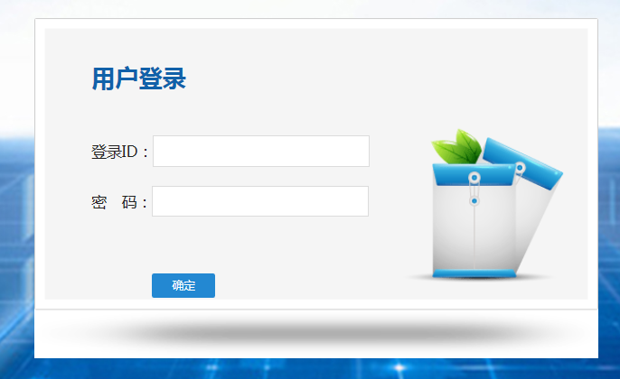
图1-2 控制台登录页面

4、控制台

——工作要求
点击左侧的，右侧显示工作要求页面，请您仔细阅读，并下载“附1.学校账户名密”、“附2.高等职业院校数据采集项说明”、“附3.平台使用手册”三个文件，如图1-3所示。
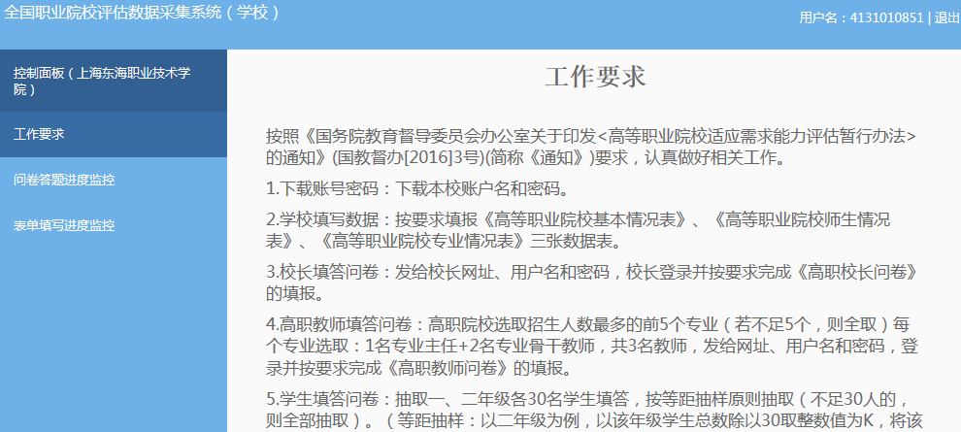
图1-3 工作要求

——问卷答题进度监控
点击左侧的，右侧显示问卷调查监控页面，可以通过选择、或来查看问卷填报完成情况，问卷之间的切换页面如图1-4所示。
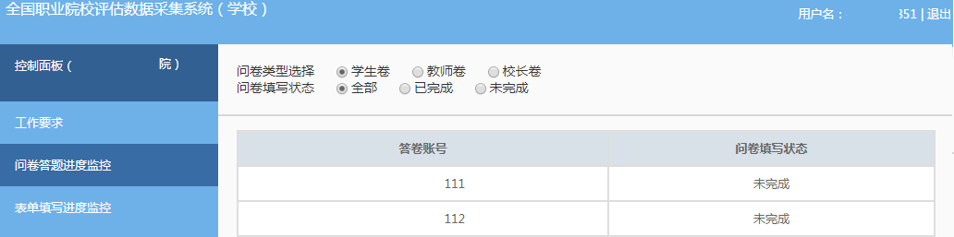
图1-4 高职院校问卷调查监控平台

——数据表填写进度监控
点击左侧的，右侧显示数据表填写监控页面，表格内显示的是本校的数据表审核状态，如图1-5所示。
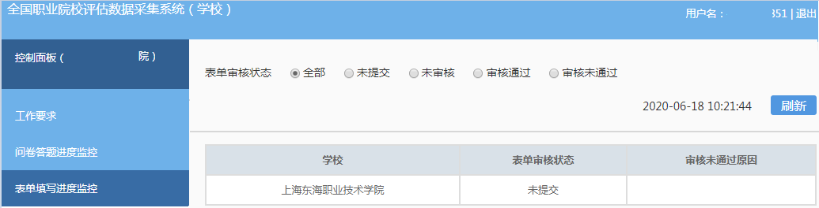
图1-5 高职院校数据表监控平台

三、数据表填报操作指南
数据填报页面包括基本情况表、师生情况表、专业情况表三个数据表，由校级数据表填报人完成，主要工作任务包括：
——填报本校的基本情况表、师生情况表、专业情况表；
——提交数据表，等候省级管理员审核；
——根据省级管理员审核意见修改数据表并重新提交。

1、浏览器兼容要求
考虑到浏览器之间的兼容问题，建议使用IE浏览器（IE10以上）登录系统。

2、网址：http://dc.cnsaes.org.cn/
请打开IE浏览器，在浏览器地址栏内输入网址，如图2-1所示，输入完毕，在电脑键盘上按“回车”键，即可进入用户登录界面：
图2-1 登录网址

3、系统登录界面
用户登录界面如图2-2所示。请您将收到的用户名和密码，分别输入到“登录ID”和“密码”后面的文本框内，点击“登录”按钮，直接进入数据表填报页面。本次调研所用账号密码由8位数字构成，可能由于计算机软件版本问题，如不足8位，请在前面加0补足8位即可。
图2-2 用户登录界面

4、数据填报工作流程
数据表填报过程中，请您根据以下流程进行：首先完整填写三个数据表，然后提交审核，提交之后处于未审核状态，请您留意审核结果，如果审核结果为“审核未通过”，请您根据未通过原因进行修改，然后再次提交，等待审核结果，直至数据表审核通过之后，打印存档，数据表填报工作才算完成。具体流程图如图2-3所示
图2-3 数据表填报流程图

5、数据表填报页面主要功能
——学校名称与学校（机构）标识码
学校名称与学校（机构）标识码，系统已经根据登录身份识别自动填充，无需填写，但也不能更改，如图2-4所示。
图2-4 学校名称与学校（机构）识别码
——表间的切换
数据表填报页面集“基本情况表”、“师生情况表”、“专业情况表”于一体，只需要点击想要填报的数据表，即可实现表与表之间的切换，底色变灰的表为当前填报的数据表，如图2-5所示。
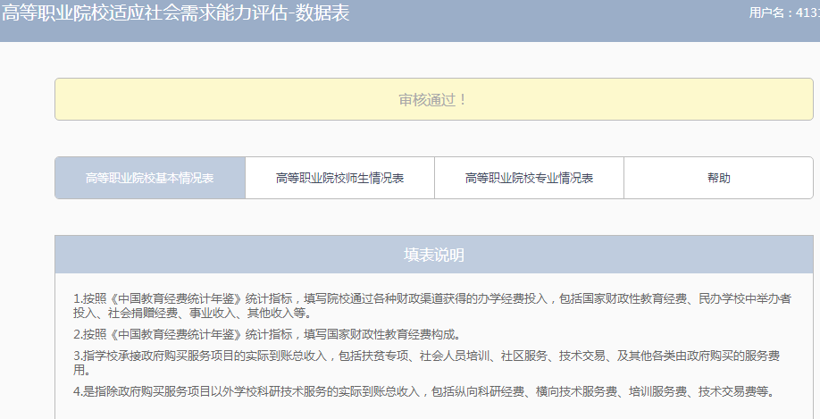
图2-5 三个数据表

——帮助
帮助下面有两个帮助文件，“1.高等职业院校数据采集项说明”文件是关于每项数据指标的填写说明；“2.操作使用手册”文件是关于数据表填报的操作指南，请您根据需要下载使用，如图2-6所示：
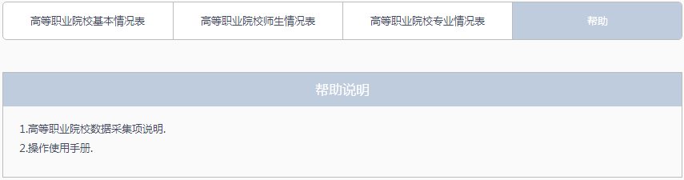
图2-6 帮助文件清单
——下拉选择题
请您选择向下箭头，选择合适的选项即可，如图所示，。
——单选题
请点击每个选项前面的“方框”，方框内出现一个√，即表示选择了该选项，如图2-7所示。
图2-7 选择题
——文本输入题
数据表的大部分题项为文本输入题，如图2-8所示，有的需要输入文字，有的需要输入数值，请根据要求仔细填写。
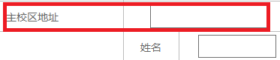
图2-8 文本输入题
——“保存”和“打印”功能
为了避免电脑死机、重启或网络问题造成填报过程数据丢失，请您在数据填报过程中，随时保存已填写的数据，只要根据帐号登录，已填写的数据自动调取出来，请您继续填写即可。数据表填写完毕，您可以打印留底，“打印”和“保存”按钮如图所示。
——“增加”、“编辑”和“删除”功能
填写“专业情况表”，需要逐个专业进行填报，每填报一个专业，都需要通过“”按钮来实现。专业数据的录入表格页面如图2-9所示，点击，选择相应的专业，与该专业对应的专业代码会自动填写；填写完成，请点击按钮，即完成一个专业数据表的填报工作。
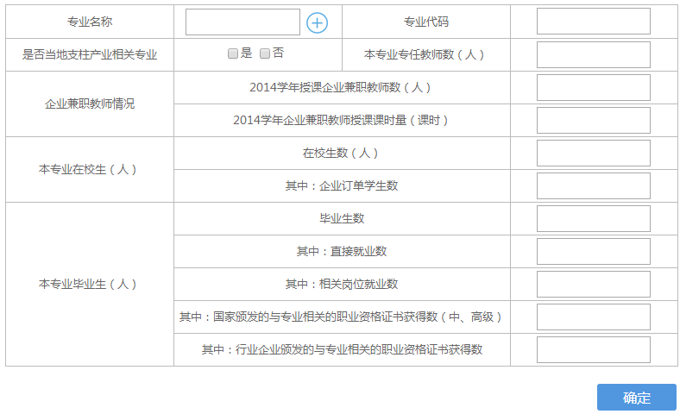
图2-9 专业数据填报页面
在每个专业记录的最后一个单元格，均有“”和“”两个功能按钮，可以根据填报过程中的需要进行相应操作。
要浏览一个专业的完整数据，通过左右拉动滚动条来实现。如图2-10所示：
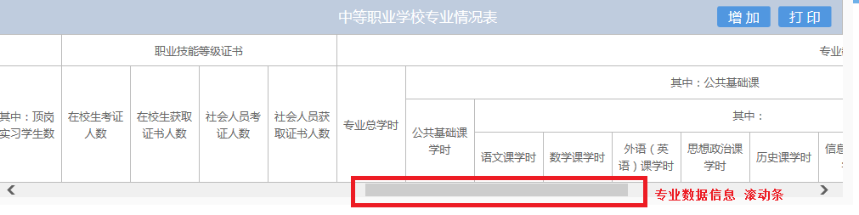
图2-10 查看专业数据滚动条

——指标解释
只要光标移动到某个指标上面，会自动以黄底红字显示出该指标的解释，方便填报者正确把握指标的含义，如图2-11 所示
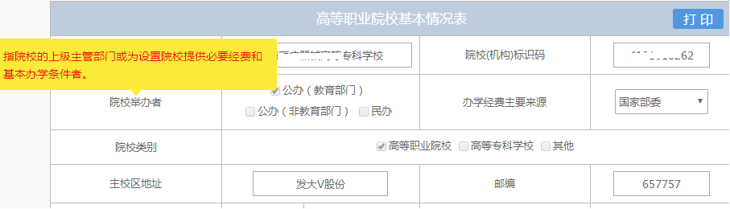
图2-11 指标解释
——提交审核
当所有的数据表填写完成，请点击右上角的“提交审核”按钮，即完成数据表填报任务，如图2-12 所示。
图2-12 提交审核按钮
要求数据表所有项目都完成填写，方可提交审核，如果有遗漏未填报的题项，系统会在您提交审核时，自动定位到该题项，如图2-13所示，请根据提示继续完成数据表填报。
图2-13 自动定位到未填写的题项
——数据表状态
数据表在填写过程中，表格填写进度一直显示为“填写信息不完善”；数据表提交审核成功之后，显示为“未审核”；审核结束之后，会有“审核通过”和“审核未通过”两种可能：审核状态为“审核通过”时，数据表填报成功；审核状态为“审核未通过”时，请根据未通过原因继续填写数据表，然后再提交审核，审核状态如图2-14所示。
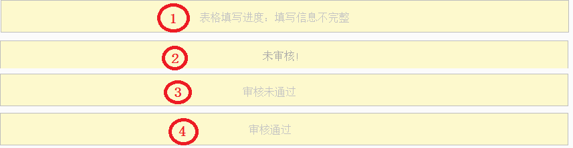
图2-14 数据表状态

四、问卷调查操作指南
高职问卷有校长、学生、教师三类用户。
每个用户类型根据用户名和密码，登录网络问卷系统，在线填写并提交相应的调查问卷。

1.高等职业学校校长问卷操作指南

（1）浏览器兼容要求
考虑到浏览器之间的兼容问题，建议使用IE浏览器（IE10以上）登录系统。

（2）登录网址：http://dc.cnsaes.org.cn/
请打开IE浏览器，在浏览器地址栏内输入网址，如图3-1所示，输入完毕，在电脑键盘上按“回车”键，即可进入用户登录界面：
图3-1 登录网址

（3）登录问卷系统
用户登录界面如图3-2所示。请您将收到的用户名和密码，分别输入“登录ID”和“密码”后面的文本框内，点击“确定”按钮，进入系统的“调查说明”页面。本次调研所用账号密码由8位数字构成，可能由于计算机软件版本问题，如不足8位，请在前面加0补足8位即可。
图3-2 用户登录界面

（4）阅读“调查说明”和查阅“帮助”
“调查说明”页面如图3-3所示。
——点击“帮助”，了解如何填写网络问卷调查；
——点击“开始”按钮，进入“调查问卷”页面。
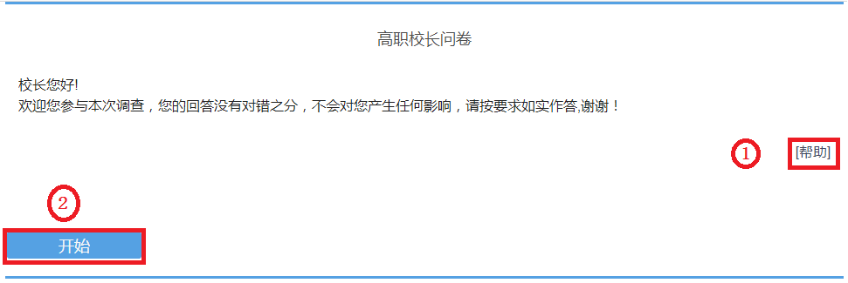
图3-3 校长问卷调查说明

（5）填报调查问卷
——下拉选择题
请点击第一个下拉框，选择您所在的省份，相应的市会出现在第二个下拉框内；在第二个下拉框选择市，如图3-4所示。
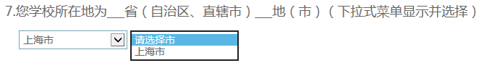
图3-4 下拉选择题
——单选题
点击每个选项前面的“圆圈”，圆圈内出现一个√，即表示选择了该选项，如图3-5所示。
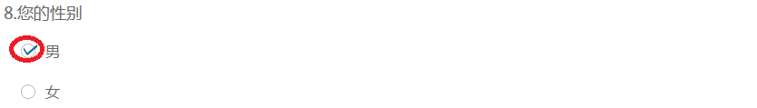
图3-5 单选题
——多选题
点击方框，方框内出现√，即表示选择了该选项。请根据提示作答，如图3-6 所示：
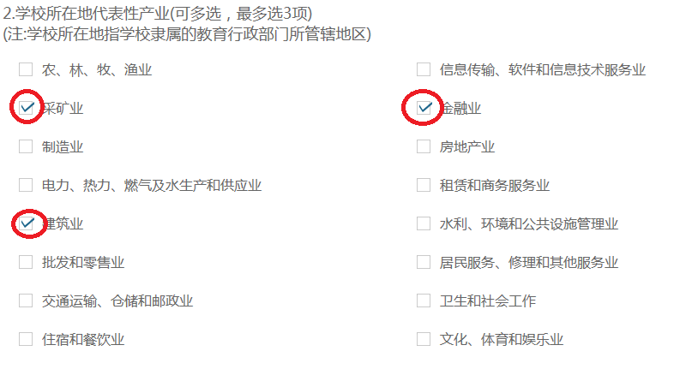
图3-6 多选题
——表格式单项选择题
有一些问题综合性比较强，包含很多内容不同的题项，但是选项均相同。此类问题以表格形式呈现，如图3-7 所示：
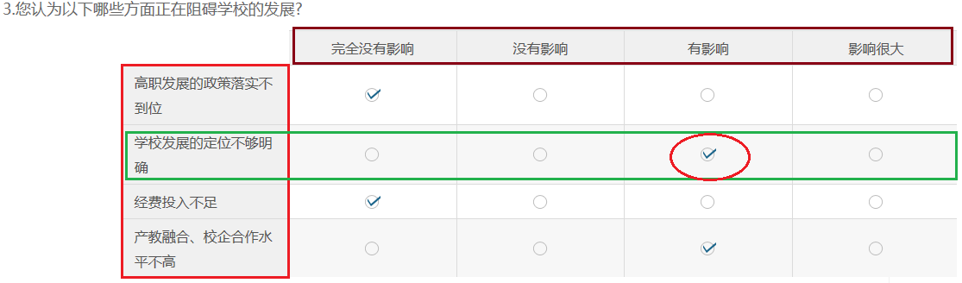图3-7 排序题
（6）问卷提交
填报结束，点击“提交”按钮，即完成调查问卷的填报任务，如图3-8所示。

图3-8 提交按钮
请您根据要求回答所有题目，再提交问卷。如果有遗漏未作答的题目，系统会在您提交问卷时，自动定位到该题目，如图3-9所示，请根据提示继续作答。
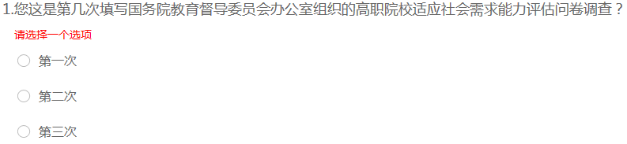
图3-9 定位到未填写题目
完成问卷填报且问卷提交成功后，出现提示语如图3-10所示。
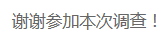
图3-10 成功提交提示语

2.高等职业学校学生问卷操作指南

（1）浏览器兼容要求
考虑到浏览器之间的兼容问题，建议使用IE浏览器（IE10以上）登录系统。

（2）登录网址：http://dc.cnsaes.org.cn/
请打开IE浏览器，在浏览器地址栏内输入网址，如图4-1所示，输入完毕，在电脑键盘上按“回车”键，即可进入用户登录界面：
图4-1 登录网址

（3）登录问卷系统
用户登录界面如图4-2所示。请您将收到的用户名和密码，分别输入“登录ID”和“密码”后面的文本框内，点击“确定”按钮，进入系统的“调查说明”页面。本次调研所用账号密码由8位数字构成，可能由于计算机软件版本问题，如不足8位，请在前面加0补足8位即可。
图4-2 用户登录界面

（4）阅读“调查说明”和查阅“帮助”
“调查说明”页面如图4-3所示。
——点击“帮助”，了解如何填写网络问卷调查；
——点击“开始”按钮，进入“调查问卷”页面。
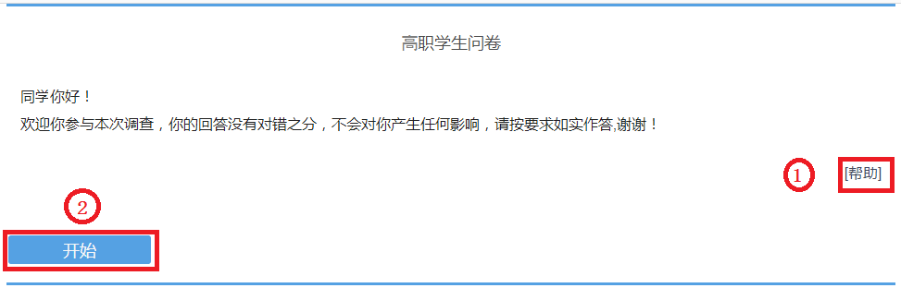
图4-3 学生问卷调查说明

（5）填报调查问卷
——下拉选择题
请点击第一个下拉框，选择您所在的省份，相应的市会出现在第二个下拉框内；在第二个下拉框选择市，如图4-4所示。
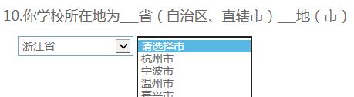
图4-4 下拉选择题
——单选题
点击每个选项前面的“圆圈”，圆圈内出现一个√，即表示选择了该选项，如图4-5所示。
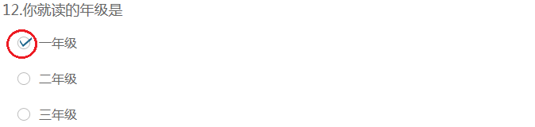
图4-5 单选题
——多选题
点击方框，方框内出现√，即表示选择了该选项。请根据提示作答，如图4-6 所示：
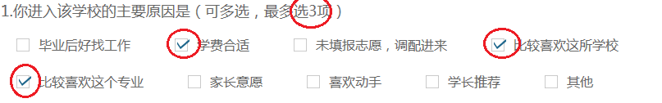
图4-6 多选题
——表格式单项选择题
有一些问题综合性比较强，包含很多内容不同的题项，但是选项均相同。此类问题以表格形式呈现，如图4-7 所示：
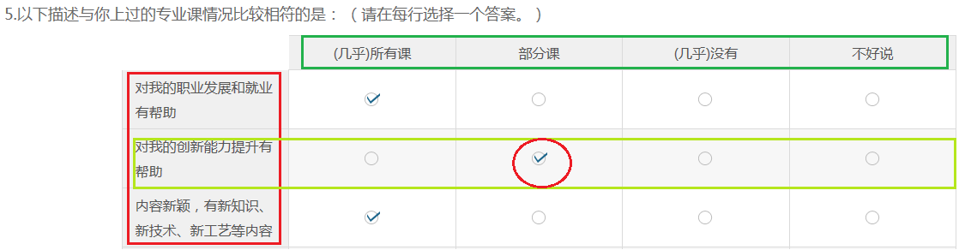
图4-7 排序题
（6）问卷提交
填报结束，点击“提交”按钮，即完成调查问卷的填报任务，如图4-8所示。
图4-8 提交按钮
请您根据要求回答所有题目，再提交问卷。如果有遗漏未作答的题目，系统会在您提交问卷时，自动定位到该题目，如图4-9所示，请根据提示继续作答。
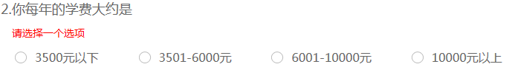
图4-9 定位到未填写题目
完成问卷填报且问卷提交成功后，出现提示语如图4-10所示。
图4-10 成功提交提示语

3.高等职业学校教师问卷操作指南

（1）浏览器兼容要求
考虑到浏览器之间的兼容问题，建议使用IE浏览器（IE10以上）登录系统。

（2）登录网址：http://dc.cnsaes.org.cn/
请打开IE浏览器，在浏览器地址栏内输入网址，如图5-1所示，输入完毕，在电脑键盘上按“回车”键，即可进入用户登录界面：
图5-1 登录网址

（3）登录问卷系统
用户登录界面如图5-2所示。请您将收到的用户名和密码，分别输入“登录ID”和“密码”后面的文本框内，点击“确定”按钮，进入系统的“调查说明”页面。本次调研所用账号密码由8位数字构成，可能由于计算机软件版本问题，如不足8位，请在前面加0补足8位即可。
图5-2 用户登录界面

（4）阅读“调查说明”和查阅“帮助”
“调查说明”页面如图5-3所示。
——点击“帮助”，了解如何填写网络问卷调查；
——点击“开始”按钮，进入“调查问卷”页面。
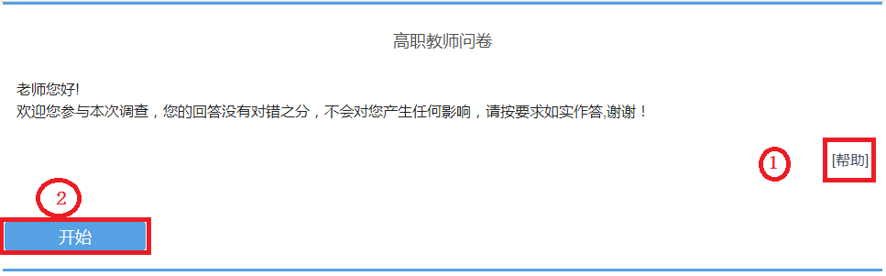
图5-3 教师问卷调查说明

（5）填报调查问卷
——下拉选择题
请点击第一个下拉框，选择您所在的省份，相应的市会出现在第二个下拉框内；在第二个下拉框选择市，如图5-4所示。
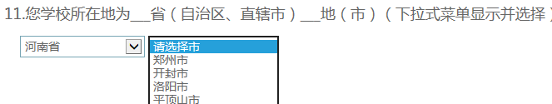
图5-4 下拉选择题
——单选题
点击每个选项前面的“圆圈”，圆圈内出现一个√，即表示选择了该选项，如图5-5所示。
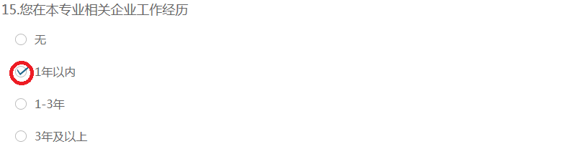
图5-5 单选题
——表格式单项选择题
有一些问题综合性比较强，包含很多内容不同的题项，但是选项均相同。此类问题以表格形式呈现，如图5-6 所示：
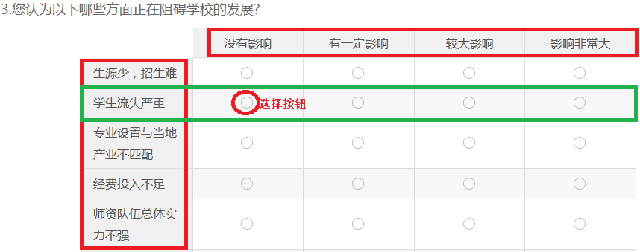
图5-6 表格式单项选择题
——多选题
点击方框，方框内出现√，即表示选择了该选项。请根据提示作答，如图5-7 所示：
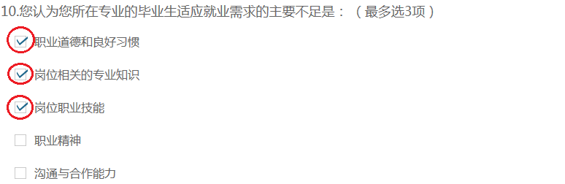
图5-7 多选题

（6）问卷提交
填报结束，点击“提交”按钮，即完成调查问卷的填报任务，如图5-8所示。
图5-8 提交按钮
请您根据要求回答所有题目，再提交问卷。如果有遗漏未作答的题目，系统会在您提交问卷时，自动定位到该题目，如图5-9所示，请根据提示继续作答。
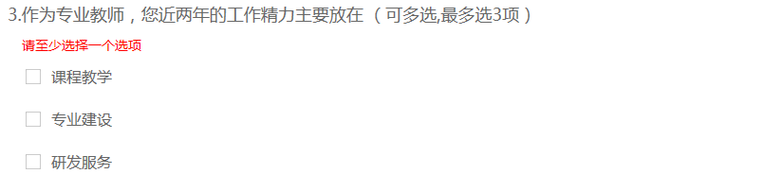
图5-9 定位到未填写题目
完成问卷填报且问卷提交成功后，出现提示语如图5-10所示。
图5-10 成功提交提示语

五、咨询与服务
本次职业院校评估的相关资料将制作成PDF文档，置于全国职业院校评估数据采集系统内。操作参考资料请自行下载，下载地址：https://pan.baidu.com/s/1r4K562H_5Ix6pjaMaiHtWw 密码：cevw。
建立答疑QQ群（上海教科院对省级工作小组），解答有关问题，了解各地评估数据采集情况。上海教科院面向省级工作小组的答疑QQ群，将及时在QQ群里解答各省联络员提出的问题，对于某些共性问题，在群里进行集中发布。上海教科院还将定期编制各地进展情况工作简报，在QQ群里发布。各省级工作小组负责建立面向学校的答疑QQ群，要及时安排省内答疑人员，组建省内答疑团队，解答学校在数据采集过程中遇到的问题。
数据填报咨询联系人：
陆燕飞：021-54061394；17317965210
李冲越：021-54061394
陈 嵩：021-64184357
网络技术咨询联系人：
薛巍：021-64162831；18918955273
覃利春：021-64185061
李靖叶：021-64182947

